«Автоматизация звука [Ш] в словах с прямым слогом ША»
Цель:
- закрепление знаний об артикуляционных особенностях звука [ш];
- закреплять умение слышать и выделять звук [ш] в потоке других звуков;
- закреплять умение произносить звук [ш] изолированно, в слоге ша
1. Артикуляционная гимнастика.
Чтобы правильно и красиво произносить этот звук, давай выполним гимнастику для языка.
"Лягушка-хоботок"
Свои губы прямо к ушкам
Растяну я как лягушка,
А теперь слоненок я,
Хоботок есть у меня.
"Лопаточка"
Язык лопаткой положи
И под счет его держи,
Раз, два, три, четыре, пять.
Язык надо расслаблять.
"Чашечка"
Язык широкий положи,
А края приподними.
Получилась чашка,
Кругленькая чашка.
2. Повтори:
ША-ША-ША
ША-ШАР-ШАРИК.
ША-ШАГ-ШАГИ-ШАГАТЬ.
ША-ШАХ-ШАШКИ-ШАХМАТЫ.
3. Я буду читать слова, а ты хлопни в ладоши, когда услышишь слово со звуком [Ш]:

КАША, МАША, СОВА, МИША, КНИГА, ШАР, МАХ, ШАШКИ, ШАПКА, СВИТЕР, ШАЛАШ.
4. Я буду говорить начало слова, а ты добавляй последний слог ША:
КА...(ША), ГРУ...(ША), ПА...(ША), ЛАП...(ША), ЧА...(ША), КЛУ...(ША), ДА..(ША), РАСТЕРЯ…(ША).
5. Я буду читать «перепутанные» стихи, а ты слушай и сразу же исправляй ошибки:
С другом мы играли в чашки ... (в шашки).
Пили чай из белой шашки ... (чашки).
Улетел у Даши Марик … (шарик).
6.Ответь на вопрос по образцу.
Образец: ты идешь? – я иду.
Ты надеваешь шапку?………………..
Ты завязываешь шарф? ………………
Ты кушаешь кашу? ……………………
Ты надуваешь шарик? …………………
7. Обведи картинки в названии которых есть слог ША.


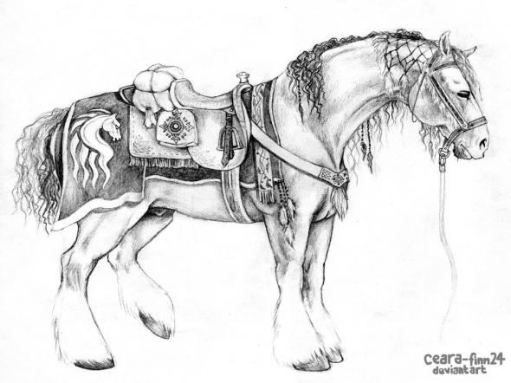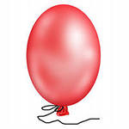

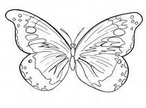

Итог занятия. Логопед: молодец, ты очень хорошо занимался.

